Máquina CNC multipropósito utilizando Arduino Mega y controlador RAMPS 1.4
A. Delgado, D. Bueno. Student at Ricardo Palma University-Peru, {alvarodelgado15, diegobv} @outlook.com
Adviser R. Palomares, member Ricardo Palma University-Perú, ricarpal@gmail.com

Abstract.- Since the industrial revolution, manufacturing technologies have developed at an exponential rate. Most of these developments in the last years have been in the CNC manufacturing technology, which removes some constraints and difficulties that an engineer would have had to have in mind while designing a piece for machining. Also, with the advance of the technology, a sudden urge for user friendly machines has risen, which lead us to develop a universal CNC machine for any type of CNC driven tool. In the following paper, we will explain the process followed for the design of such machine.
Palabras Claves— Máquina, CNC, Multipropósito.
- INTRODUCCIÓN
En la actualidad, coexisten las maquinas CNC separadas por categorías que son determinadas por la función a la que están especializadas. Las principales utilizadas en las empresas manufactureras son: impresión 3D, fresadora y cortadora laser.
Desde el año 2014, la NASA, en conjunto con varias empresas privadas, está intentando hacer posible un laboratorio de manufactura en el espacio. Para esto, una de las tecnologías más importantes es la manufactura aditiva, también llamada Impresión 3D.
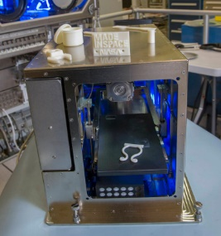
La empresa Made In Space diseñó y envió una impresora 3D a la Estación Espacial Internacional (ISS), ver Fig-1, con la ayuda de otra empresa privada, SpaceX, la cual se encarga a enviar provisiones a la ISS. Con esta máquina, se han hecho diversos ensayos de impresión en micro gravedad, y además han logrado solucionar rápidamente problemas internos de la estación en cuanto a manufactura de repuestos y herramientas. Se ha logrado determinar que el uso de esta tecnología en el espacio será en el futuro una herramienta importantísima para colonias interplanetarias.

Figura 1: Impresora 3D de la ISS
Fuente: www.nasa.gov

La máquina enviada tiene un volumen total aproximado de 85cm3; sin embargo, su espacio de trabajo es solo de un 50%. No obstante, tal como se menciona en el artículo “International Space Station’s 3-D Printer”, divulgado por la NASA, el tener la habilidad de manufacturar los diseños in situ brinda independencia a los astronautas. [1]
Luego, con respecto a la manufactura extractiva, la NASA aún no ha hecho pruebas directas en la ISS, debido al problema de la liberación de viruta. Sin embargo, aquí en la tierra esta agencia cuenta con un laboratorio de fabricación “White Sands” de aproximadamente 1.7k metros cuadrados; el cual incluye maquinaria CNC (3 tornos, 4 fresadoras y una máquina de electroerosión). Con esto como premisa, en conjunto con el hecho de que este laboratorio se utiliza exclusivamente para la manufactura de repuestos relacionados a viajes interespaciales, podemos concluir que la maquinaria CNC de manufactura extractiva es clave para el desarrollo de una futura comunidad en el espacio exterior.
Finalmente, todas las piezas producidas deben tener un número de serie tal que sea normado el proceso de reposición. Para esto la NASA utiliza una cortadora laser de alta potencia que puede grabar en aleaciones metálicas aptas para viajes espaciales.
Para el año 2025, la NASA, en conjunto con la empresa privada SpaceX, tiene planeado iniciar la etapa de colonización de Marte. Según el artículo “SpaceX's Elon Musk Unveils Interplanetary Spaceship to Colonize Mars” [2] la nave que se ha planteado utilizar tendrá la capacidad de llevar entre 100 y 200 personas por viaje, incluyendo maquinaria que ayude la colonización del planeta rojo. Los viajes se darán aproximadamente cada 26 meses y esto hace que, si se requiere urgentemente una pieza, se tenga que manufacturar directamente en Marte. Sin embargo, llevar máquinas herramientas especializadas (Sea Fresadora, Torno, Impresora 3D, etc) resulta costoso.
- IMPORTANCIA
La importancia de la máquina CNC multifuncional radica en la solución de los problemas de peso, tamaño y funcionalidad, descrito como sigue:
En cuestiones de peso, es importante disminuirlo dado que, en la primera etapa de la misión de colonización, que es el transporte, se tiene una magnitud de carga útil limitada. Siendo que, para que la colonia prospere se requieren una cantidad elevada de máquinas-herramientas, por lo que es crítico reducir su peso tal que esto sea posible. Otro factor es el tamaño, siendo este un problema que se presenta en la segunda etapa de la misión, que es la distribución estratégica de máquinas en los hábitats. Debido a que estos tienen volumen interno reducido, es necesario que la maquinaria también lo tenga. Por tanto, el volumen que ocupa cada máquina debe ser el menor posible. Además, la multifuncionalidad de la maquina representa una nueva tecnología que incorpora la manufactura aditiva con la manufactura extractiva.
Finalmente, la sinergia de lo mencionado anteriormente supone una reducción en costos tanto en la fabricación, transporte, almacenamiento, utilización y mantenimiento.
- Diseño Mecánico
Esta máquina se compone de 2 partes principales: el mecanismo CNC, y el porta-herramientas modular. En esta sección me enfocaré en lo primero.
Los mecanismos CNC pueden tener muchas configuraciones y arquitecturas, por ejemplo: Polar, Cartesiano, Delta, etc. Sin embargo, consideramos que debido a los esfuerzos a los que se someterá la máquina realizando las operaciones que planeamos, la mejor configuración será la cartesiana.
Como podemos observar en la imagen 1, el eje X, que sostiene el porta-herramientas, y el eje Z, que sostiene al eje X, se encuentran en una estructura central, mientras el eje Y, que sujeta la plataforma de trabajo, se encuentra separado.
Figura 1. Diseño 3D del mecanismo CNC.
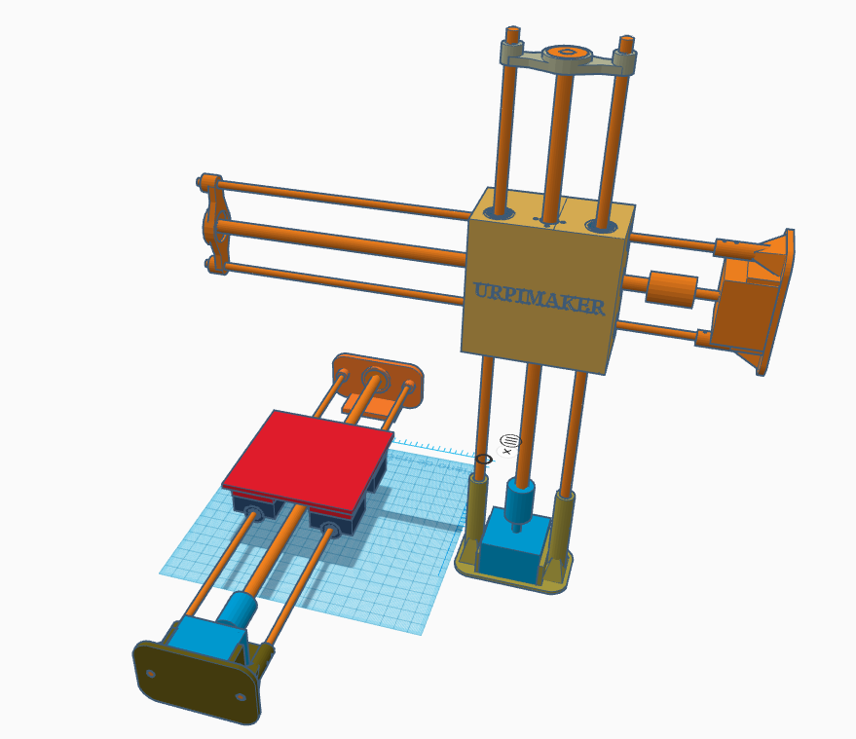
Fuente: Elaboración propia.

En cuanto al movimiento de los ejes, estamos utilizando motores stepper de 12V, para los cuales debemos considerar algunos parámetros. Estos son: cantidad de movimiento por paso del motor, velocidad, y torque.
Para resolver la cantidad de movimiento por paso del motor, debemos considerar que estamos usando varillas roscadas de 1mm de paso. Esto significa que la varilla se mueve 1mm cada revolución completa. Luego, los motores que usamos giran 1.8 grados por paso, y los hemos configurado tal que, al darle la instrucción de dar un paso, den medio paso (por cuestiones de precisión), tal que consideramos 0.9 grados por paso.
Con esto, tenemos:
$\frac{0.9°}{paso}*\frac{1 revolución}{360°}*\frac{1mm}{revolución}=0.0025mm/paso$ (1)
Por lo que, para mover un eje 1mm, debemos dar la instrucción de:
$\frac{1mm}{\frac{0.0025mm}{paso}}=400 pasos$ (2)
La velocidad es variable y controlada por el software Repetier Host, que es el que estamos utilizando para el prototipo. La conexión entre el software y el hardware será explicada en la siguiente sección.
Finalmente, el torque de estos motores es inversamente proporcional a la velocidad. Las limitaciones que esto supone se verán en el eje Z, debido a que este es el que maneja mayor peso. No obstante, este eje es el que menos movimiento realiza, por lo que mantener una lenta velocidad no supone complicaciones.
Habiendo considerado todos estos puntos, la máquina ha sido ensamblada con piezas impresas en 3D en materiales mixtos (PLA, ABS), varillas roscadas, y varas de guía. Esto se observa en la figura 2.
Figura 2. Mecanismo CNC fabricado y ensamblado.
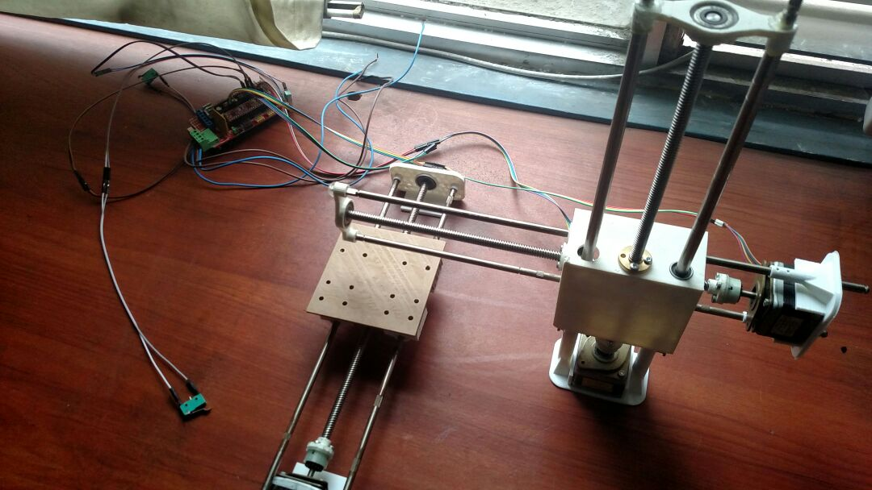
Fuente: Elaboración propia.

CONTROL ELECTRÓNICO
Sin duda alguna, la versatilidad del código G en industria manufacturera se confirma día a día gracias a que, pese a que se desarrollan nuevas tecnologías, este código prueba se útil para cualquier máquina CNC, independiente de la arquitectura.
Este código, si bien es generalmente ejecutado desde una computadora, debe ser interpretado por un controlador para que los motores de la máquina puedan actuar. Es por esto que se hacen necesarios los controladores de código G.
El controlador RAMPS (RepRap – Arduino Mega Pololu Shield) es un controlador de código libre desarrollado en el proyecto RepRap, el cual está dedicado a desarrollo de hardware y software libre para manufactura CNC, principalmente impresión 3D.
Está diseñado para ser utilizado como shield de un Arduino Mega, tal que se obtiene una interfaz entre la PC y la máquina CNC sencilla de utilizar, confiable, replicable y modificable.
Consta de controladores Pololu para motores de paso, entrada para sensores de contacto (finales de carrera), controlador de temperatura para extrusores de impresora 3D, conectores para pantalla LCD, espacio para memoria MicroSD, bornes de conexión para energía, y pines de conexión para el Arduino Mega. Esto se observa en la figura 3.
Figura 3. Controlador RAMPS con 3 motores, 3 finales de carrera, y el Arduino Mega conectados.
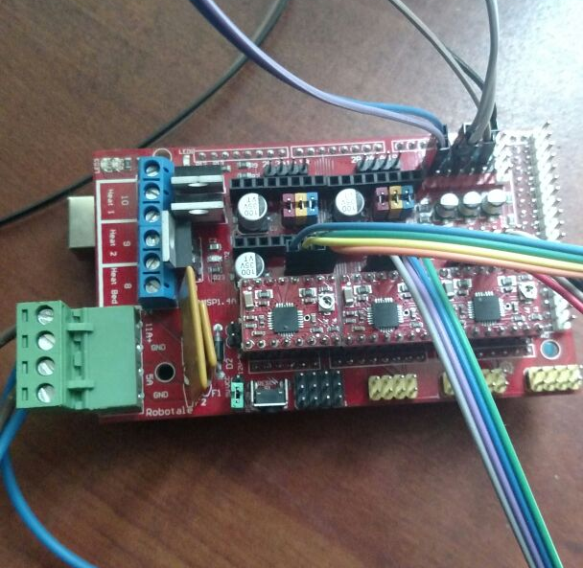
Fuente: Elaboración propia.
“El controlador es capaz de interpretar el código G que recibe y enviar los voltajes correspondientes a cada motor tal que el movimiento sea preciso y a velocidad determinada.” [3]

FIRMWARE Y SOFTWARE
Para que el hardware reciba código G y lo interprete de manera correcta, el Arduino Mega debe tener el firmware correcto instalado.
Existen muchas opciones para esto, como Marlin, Repetier, Grbl, etc. Nosotros hemos seleccionado Marlin debido a que permite conexión directa con una gran variedad de softwares de control CNC.
Este firmware consta de 164 ventanas en formato .h, que contienen sub-funciones cada una con un objetivo específico. La pantalla principal, “Marlin”, contiene funciones principales que son las que se realizan en bucle, y llaman a las sub-funciones que se encuentran en las otras pantallas. Esto hace que cualquier función que se esté realizando consuma menos espacio en la memoria, en comparación a tener todas las sub-funciones en un solo archivo.
Las configuraciones generales del firmware incluyen el tamaño de la máquina, posiciones máximas del efector final, temperaturas máximas de extrusor o mesa de trabajo, aceleración por eje, cantidad de pasos por mm, etc.
Figura 4. Pantalla de configuración en Arduino del firmware Marlin v1.1.
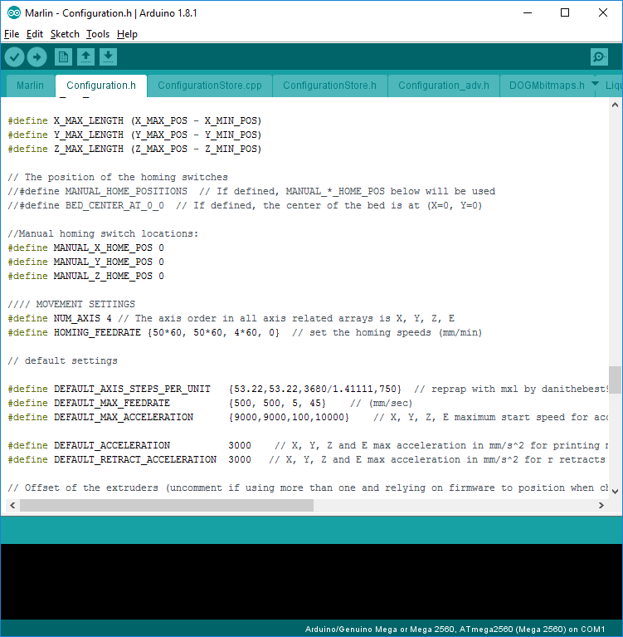
Fuente: Elaboración propia.
Con respecto al software controlador, como mencionamos, estamos usando Repetier Host. Este software es principalmente de impresión 3D, pero lo usamos para las pruebas por las funciones de ensayo de movimiento que tiene.
Como podemos observar en la figura 5, este software incluye un espacio de trabajo virtual, en que podemos colocar las piezas que queremos trabajar en un paralelepípedo rectangular que representa el espacio de trabajo real.
Además, al lado derecho observamos el control manual del que hablamos anteriormente. Este control manual permite mover cada eje en ambas direcciones, a la vez que asignar una posición “0” y regresar el eje a dicha posición si es que está en otra.
Figura 5. Pantalla principal del software Repetiré Host
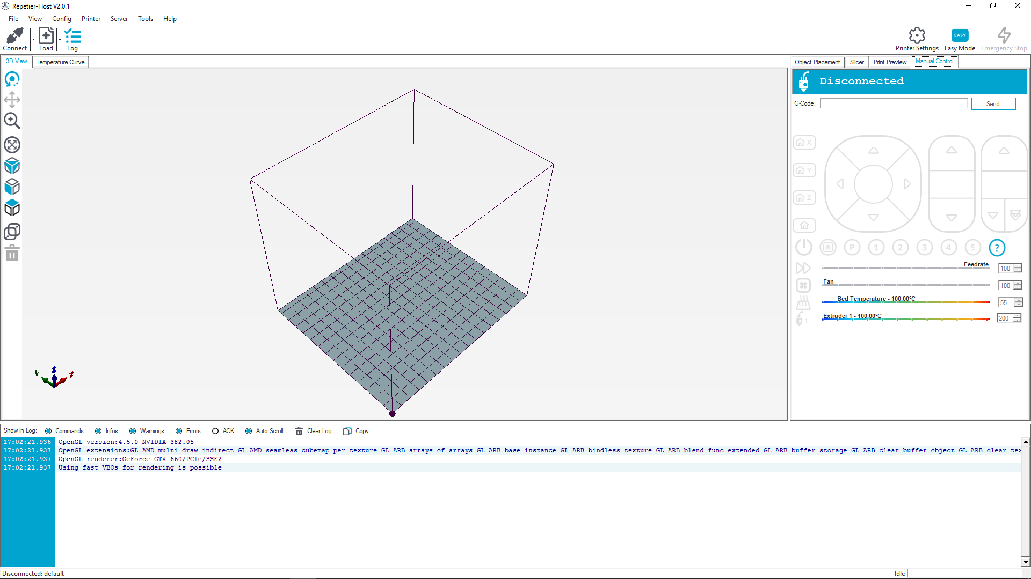
Fuente: Elaboración propia.

- CONCLUSIONES

- Es posible el diseño de una máquina CNC multifuncional utilizando controlador RAMPS.
- Pese a que falta trabajo en la máquina, las pruebas realizadas confirman que el diseño ha sido correctamente ensamblado y funcionará con las herramientas a colocar.
- El manejo de máquinas CNC con Arduino y controlador RAMPS es extremadamente sencilla, por lo que consideramos que en los próximos años veremos una gran cantidad de estas disponibles en el mercado.

OBSERVACIONES

Este proyecto está siendo realizado en colaboración con el Centro de Investigación y Desarrollo Mecatrónico (CIDEMEC).

El diseño del portaherramientas modular se realizará a partir del mes de agosto de 2017, y se basará tanto en la estructura ya ensamblada y las herramientas a utilizar. De esta manera podemos utilizar cualquier herramienta en la máquina.

- No hablamos de fuentes de energía aún debido a que los calentadores que utilizaremos en la parte de impresión 3D, además de los ventiladores o sistemas de aspiración para el fresado, aún no han sido seleccionados. Estos sistemas pueden consumir una cantidad considerable de corriente, aproximadamente 11A, por lo que la fuente la seleccionaremos al finalizar el ensamble total. Para las pruebas estamos utilizando una fuente de 12V, 15A.

BIBLIOGRAFÍA
[1] Loff, S. (2014). International Space Station’s 3-D Printer. 2017, de NASA Sitio web: https://www.nasa.gov/content/international-space-station-s-3-d-printer.
[2] Wall, M. (2016). SpaceX's Elon Musk Unveils Interplanetary Spaceship to Colonize Mars. 2017, de Space.com Sitio web: http://www.space.com/34210-elon-musk-unveils-spacex-mars-colony-ship.html
Eltawahni, H. (2011). Optimization of process parameters of high power co2 laser cutting for advanced materials (Tesis de PhD). Universidad de la ciudad de Dublín, Irlanda.
Aldric Negrier. (2014). Arduino Controlled CNC / 3D Printer Hybrid. 2017, de Instructables Sitio web: http://www.instructables.com/id/Arduino-Controlled-CNC-3D-Printer/
Printspace 3D. (2016). Altair 2 Demo Unit. 2017, de Printspace 3D Sitio web: https://www.printspace3d.com/store/3d-printers/altair-2-demo-unit
Polar3D. (2017). A REVOLUTION IN 3DP. 2017, de Polar 3D LLC Sitio web: http://about.polar3d.com/printer/
Quentin Harley. (2016). RepRap Morgan. 2017, de RepRap Sitio web: http://reprap.org/wiki/RepRap_Morgan
Nicholas Seward. (2017). Introducing RepRap Helios (First Print). 2017, de Nicholas Seward Sitio web: https://www.youtube.com/watch?v=CJ2F-YjHe2k&t=11s

Biografías
Alvaro Gonzalo Delgado Boza, estudiante de Ingeniería Mecatrónica – URP Perú, 8vo Ciclo.
Especialista en sistemas de video-seguridad MOBOTIX y asesor de seguridad corporativa – Pre-Visión S.A.C. alvarodelgado15@outlook.com (+51) 997 556 713

Diego Augusto Bueno Veliz, estudiante de Ingeniería Mecatrónica – URP Perú, 8vo Ciclo.
Asistente de ingeniería de proyectos en CONIDA.
diegobv@outlook.com
(+51) 961 803 632

